巴里坤县山江水旅游有限公司“1·7”其他伤害事故调查报告
来源：巴里坤哈萨克自治县人民政府 巴里坤县·政府信息公开
原文链接：http://www.xjblk.gov.cn/xjblk/c119784/202606/23088366d9e4429da344f48a455368fe.shtml
发布时间：2026-06-29 抓取时间：2026-10-22

• 政策 政府文件 规范性文件库 政策解读

• 依申请公开

';
}else{
div += '
'+ data[i].channelName +'
';
};
div += ''
};
$("#fdzdgk").append(div);
$(document).ready(function(){
function find(str,cha,num){
var x = str.indexOf(cha);
for(var i = 0;i < num;i++){
x = str.indexOf(cha,x+1);
}
return x;
};
$(".xxgk_live2>a").each(function(){
var a_href = $(this).attr("href");
if(a_href.indexOf(":") != -1){
var ipos = find(a_href,":",0);
if(a_href.charAt(ipos - 1) == "s"){
a_href = a_href.substr(ipos - 5);
$(this).attr("href", a_href);
}else{
a_href = a_href.substr(ipos - 4);
$(this).attr("href", a_href);
};
}
});
$(".xxgk_live2 div a").each(function(){
var a_href = $(this).attr("href");
if(a_href.indexOf(":") != -1){
var ipos = find(a_href,":",0);
if(a_href.charAt(ipos - 1) == "s"){
a_href = a_href.substr(ipos - 5);
$(this).attr("href", a_href);
}else{
a_href = a_href.substr(ipos - 4);
$(this).attr("href", a_href);
};
}
});
});
});
巴里坤县山江水旅游有限公司“1·7”其他伤害事故调查报告
发布时间：2026-06-29 浏览次数： 【字体：大中小 】
2026年1月7日12时35分许，巴里坤县山江水旅游有限公司经营场地发生一起其他伤害事故，造成1人死亡，直接经济损失约XX万元。
事故发生后，依据《中华人民共和国安全生产法》《生产安全事故报告和调查处理条例》《新疆维吾尔自治区生产安全事故报告和调查处理实施办法》等法律法规有关规定，2026年1月28日县政府成立由县委常委任组长，县水利局、县文体广旅局、县应急管理局、县公安局、大河镇、总工会、检察院派员组成事故调查组，对该起事故开展调查。同步邀请纪委监委介入事故调查工作。
事故调查组按照“科学严谨、依法依规、实事求是、注重实效”的原则和“四不放过”要求，通过现场勘验、询问谈话、调查取证、技术分析和综合研判，查明了事故发生经过，查清了事故原因，认定了事故性质和责任，对相关责任人员及责任单位提出了处理建议，并针对事故原因及暴露的突出问题提出了防范和整改措施建议。
一、基本情况
（一）涉事企业基本情况
巴里坤县山江水旅游有限公司（以下简称山江水公司），该公司成立于2017年7月17日，公司类型为有限公司（自然人独资），主要经营范围一般项目：旅游服务；餐饮；住宿；娱乐服务；水产品养殖、销售（除依法须经批准的项目，经相关部门批准后方可开展经营活动）。
（二）涉事车辆基本情况
1、肇事车辆哈弗大狗SUV，车辆所有人唐XX。注册日期2023年6月5日，购买有机动车交通事故责任强制保险。
2、涉事车辆五菱牌LZW6376NF，人员撞击车辆，车辆所有人林XX，使用性质为非营运。注册日期为2012年7月24日，购买有机动车交通事故责任强制保险。
（三）涉事人员基本情况
1.孟XX，男，汉，现任巴里坤县山江水旅游有限公司法定代表人。
2.唐XX，男，汉，为肇事车主。
3.王XX（死者），女，汉，新疆哈密人，
（四）当天天气状况
经查询1月7日巴里坤县气象局发布的天气预报石人子乡天气多云间晴，气温-18～-3℃，风力4-5级，无天气过程预警。
二、事故发生的经过及事故报告
（一）事故发生经过
2026年1月7日早晨，唐XX驾驶车辆（哈弗大狗SUV）由伊州区驶向巴里坤县，同乘共计四人，分别是驾驶员唐XX，乘客王XX、吴XX、鲁XX。在进入巴里坤县石人子乡区域后，行驶至山江水公司经营场地游玩。
12时39分，在询问游玩项目和价格后，鲁XX通过微信扫码方式向山江水公司支付车辆进场费和雪圈租用费共计110元。
12时42分许，唐XX将雪圈拖拽绳绑在车辆后拖车钩，山江水公司工作人员巴XX将拖拽绳绑在雪圈把手。
12时45分，巴XX驾驶三轮车带领唐XX等四人驾车拖拽雪圈进入现场。随后，巴XX向唐XX四人口头叮嘱了大致游玩区域（雪场南部区域）和不可去范围（雪场北部区域）。
12时50分，巴XX离开现场，王XX、吴XX分别坐在两个雪圈上，唐XX驾车拖着雪圈在雪场南部区域开始小范围试滑，鲁XX在雪地上用手机拍摄。开始时，乘坐人员王XX、吴XX以面向车辆行驶的方向坐在雪圈上，因车辆扬起的雪花影响视线，经王XX、吴XX要求将乘坐方向调整为背对车辆方向。
12时54分，唐XX驾车驶向雪场北部区域，在由北向西转弯时，因车速较快（根据视频及当事人证实，车辆速度约为40码），导致雪圈急速甩出，撞击在采冰人员停在雪地上的面包车（五菱牌LZW6376NF）车尾左后部。
（二）事故应急救援情况
撞击造成五菱牌LZW6376NF面包车左后部保险杠破碎，哈弗大狗SUV后方拖拽雪圈锁扣断裂，猛烈的撞击造成王XX、吴XX当场受伤。
1月7日12时56分，唐XX在向南行驶约200米后通过后视镜察觉，调头返回前往查看两人伤势。
12时57分，三江水公司巴XX看到事故发生后，和同事王XX赶到达现场处置。
12时59分，唐XX和鲁XX在巴XX、王XX两人的协助下，将两名伤者扶至唐XX驾驶的车辆（哈弗大狗SUV）后排，唐XX自行开车将两名伤者送往巴里坤县医院救治。
13时36分，到达巴里坤县医院急诊科，经检查，吴XX左侧颞顶部头皮裂伤，左侧上中段尺骨骨折。王XX胸部损伤，左侧1-12肋骨及右侧6-9肋骨骨折。
15时20分左右，应唐XX要求，巴里坤县人民医院安排救护车将王XX、吴XX转院至哈密市第十三师红星医院继续救治。
17时01分，王XX、吴XX到达第十三师红星医院急诊科就诊，确诊后王XX收入重症医学科室，后经会诊医生建议手术脾切除、介入手术治疗或保守治疗，家属选择保守治疗，吴XX经查头皮裂伤，左孟氏骨折，住院接受常规治疗。
1月11日，王XX出现循环不稳定，当日下午出现间断心律失常情况。
1月12日，医院与王XX家属沟通病情后予以行气管插管呼吸机辅助呼吸。经复查、多学科会诊后与家属沟通病情，家属拒绝转上级医院，要求第十三师红星医院继续维持治疗。
1月13日，早晨王XX再次出现血压下降，循环不稳定情况，经家属集体商议后要求出院，当日13时20分出院。
1月14日，王XX在家中死亡。
1月19日，吴XX在接受缝合术后恢复良好，于当日11时40分出院回家休养。
（三）事故报告情况
事故发生后，巴XX、王XX未向任何人报告事故情况。
1月9日14时35分，唐XX通过电话形式向山江水公司法人孟XX告知了事故情况并索要王XX、吴XX两人医疗费。
1月10日，因王XX病情加重，其子拨打110报警电话报警，经十三师、伊州区转接后至巴里坤县110指挥中心，巴里坤县110指挥中心接警后立即通知大河镇派出所调查。
1月14日10时50分许，经律师提醒，孟XX向巴里坤县文体广旅局报告事故情况。
11时许，经大河镇派出所调查后，初步判定为生产安全事故，随即将事故情况通报至巴里坤县应急管理局。
11时6分许，巴里坤县文体广旅局向巴里坤县应急管理局通报了事故情况。
11时30分许，巴里坤县文体广旅局、应急管理局向县人民政府报告了事故情况，同步向哈密市文体广旅局、哈密市应急管理局报告了事故情况。
经事故调查组调查认定，孟XX在接到事故通报后，未按规定在1小时内向应急管理部门和行业监管部门报告事故情况，存在迟报事故的情形。
（四）应急救援评估
发生事故后，驾驶员唐XX，乘客鲁XX及巴XX、王XX均未拨打110报警电话和120急救电话。唐XX自行驾车将王XX、吴XX送往巴里坤县人民医院抢救，后主动要求巴里坤县人民医院安排救护车将王XX、吴XX两人转至第十三师红星医院继续救治。
三、现场勘验情况
接到事故报告后，巴里坤县应急管理局联合水利、旅游局对现场进行了勘验，收集公安谈话笔录4份，现场照片6张。经现场勘验，事发地点位于巴里坤县大河镇二渠水库东北角，自2017年7月开始承租给山江水公司，2019年公司初步建设完成，处于长期亏损状态，其以水产品养殖、餐饮、水上游船为主要经营项目。场地由山江水公司自行设立、自主经营，雪上活动场地位于山江水旅游接待住宿区木板房西南方向约20米处，该场地南北长约600米，东西宽约200米，积雪深度约20厘米，雪场以水库东边原有草地为基础，后期落雪后具备一定的雪上活动功能，山江水公司初步决定2025年12月30日左右开始营业，收费标准自定。1月7日事发当天，在雪上活动场地以西位置，由哈尔滨冰洁有限公司正在进行采冰作业，王XX、吴XX甩出后碰撞车辆为冰洁有限公司施工人员微型面包接送车，雪上活动场地内未悬挂任何警示标识标牌，与相邻作业区域无明确分界线，未设置冰雪挡墙。
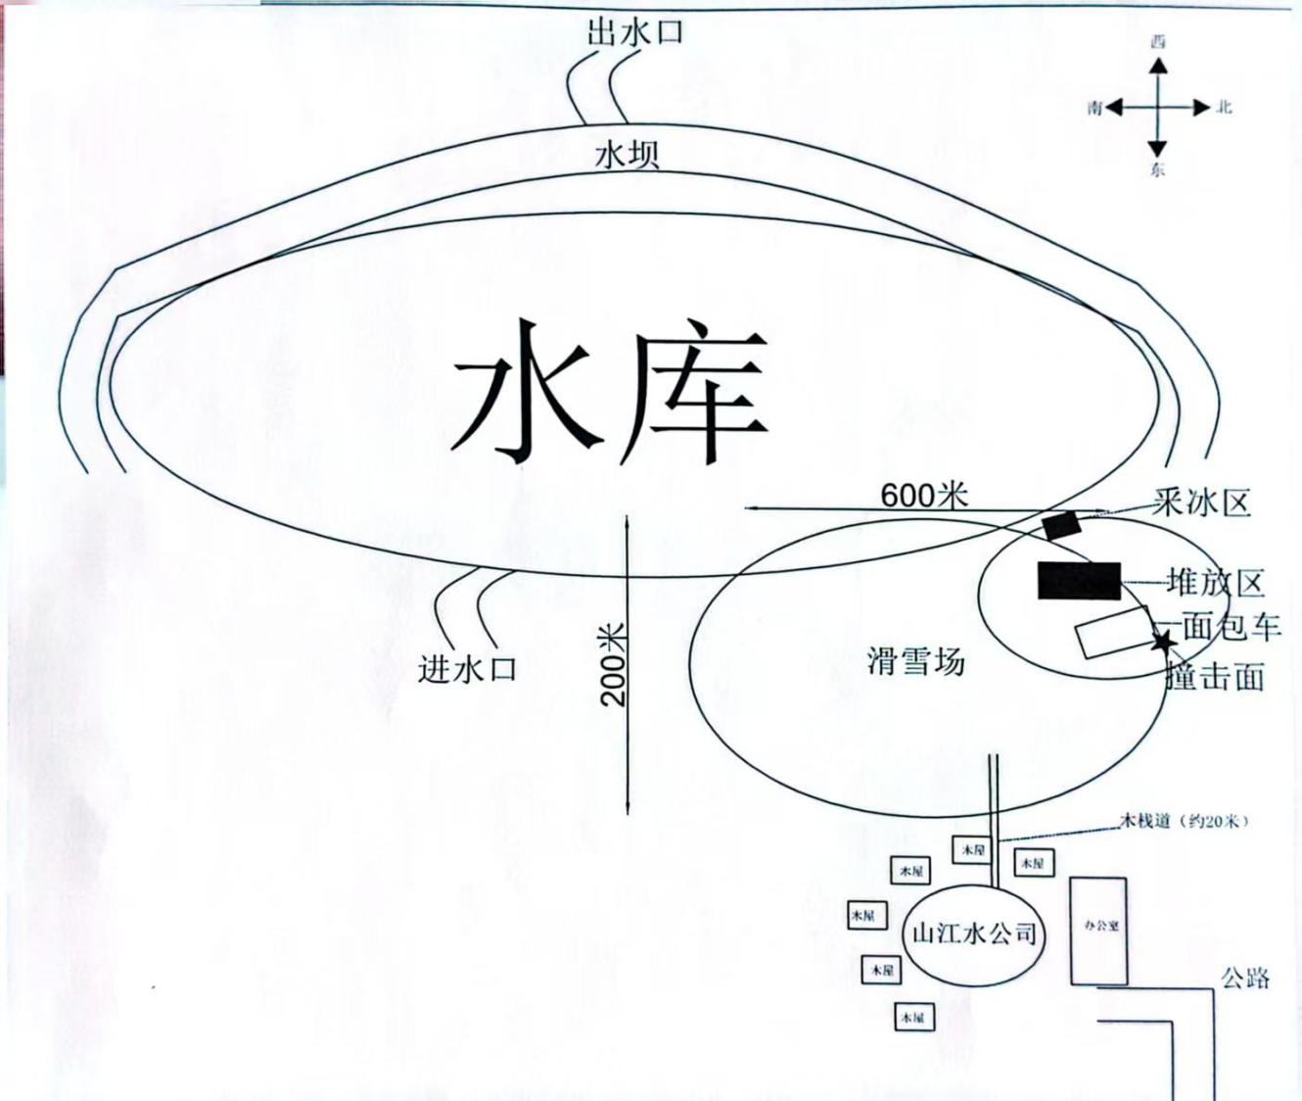
现场示意图
四、人员伤亡和直接经济损失
（一）人员伤亡情况
本次事故造成1人死亡。
死者：王XX，女，汉，64岁，户籍地址：新疆哈密人。
（二）直接经济损失
依据《企业职工伤亡事故经济损失统计标准》（GB6721-1986）直接经济损失的统计范围规定计算，直接经济损失约XX万元，不包括事故罚款。
五、事故原因和事故性质
（一）事故发生的原因
：
：
（二）事故的性质
经事故调查组认定，巴里坤县山江水旅游有限公司“1·7”其他伤害事故是一起存在迟报情形的生产安全责任事故。
六、对事故有关责任单位及责任人员的责任认定及处理建议
（一）对事故发生责任单位的处理建议
山江水公司,未经上级主管部门批准私设雪上活动项目，存在安全生产主体责任落实不到位，管理制度体系不完善，未制定车辆雪上活动专项安全管理制度；未配备专兼职安全员；未明确车辆雪上活动安全管理岗位设置及在场员工安全职责；对车辆雪上活动可能发生的危险未进行风险评估；车辆雪上活动区域与采冰区域未采取分区、隔离的安全管控措施；未在雪上活动区域设置警示标牌，违反了《中华人民共和国安全生产法》第二十二条、第二十四条第二款、第三十五条、第四十一条第一款的规定，对事故发生负有责任。依据《中华人民共和国安全生产法》第一百一十四条第一项的规定，建议由巴里坤县应急管理局对山江水公司给予50万元的罚款。
对事故发生责任人员的处理建议
1.唐XX，肇事司机，安全意识不强，驾驶车辆（哈弗大狗SUV）拖拽王XX、吴XX两人乘坐雪圈滑雪时，转弯过程中车速过快，致使在车辆后方乘坐雪圈的王XX、吴XX侧向运动惯性过大，撞击在采冰作业区域停放的面包车（五菱牌LZW6376NF）右后方尾部，对事故发生负有直接责任，涉嫌过失致人死亡，建议移交司法机关进一步调查处理。
2.孟XX，山江水公司法定代表人，未建立并落实车辆雪上活动安全管理岗位设置及在场员工安全职责；未落实安全风险分级管控和隐患排查治理双重预防机制；未及时消除生产安全事故隐患；未按规定在1小时内向应急管理部门和行业监管部门报告事故情况。违反了《中华人民共和国安全生产法》第二十一条第一项、第五项、第七项的规定，对事故发生负有责任。依据《中华人民共和国安全生产法》第九十五条第一项、第一百一十条第二款的规定，建议由巴里坤县应急管理局对孟XX合并给予上一年年收入百分之百的罚款。
七、事故防范及整改措施建议
为深刻吸取该起事故教训，针对事故暴露出的问题，举一反三，堵塞漏洞，全面预防同类事故的发生，确保全县安全形势平稳，提出以下事故防范和整改措施建议:
一是山江水公司，落实好安全生产主体责任，立即停止雪上漂移相关经营活动，对需报请相关部门批准的项目，必须经批准后开展经营活动；建立健全并落实全员安全生产责任制，明确各岗位的责任人员、责任范围和考核标准；建立健全并落实生产安全治理排查制度，加大对经营场所的安全风险隐患排查，及时发现并消除事故隐患；对在同一区域开展生产经营活动的，采取分时、分区作业或场外等待措施，确保现场安全；在有较大危险因素的生产经营场所和有关设施、设备上，设置明显的安全警示标志。
二是行业监管部门，加强对监管企业的安全生产检查，加大对企业的安全监督管理，督促企业落实安全生产主体责任；县文体广旅局和水利局要切实加强对所属行业生产经营单位的安全监管职责，指导企业规范开展旅游经营项目，持续加大对企业违法违规行为的打击力度，定期对所属企业设施设备进行检查，及时排除安全隐患，进一步提升安全生产监督水平。

巴里坤县山江水旅游有限公司
“1·7”一般其他伤害生产安全事故调查组
附件下载：
（此件于重新编辑）
相关链接：

